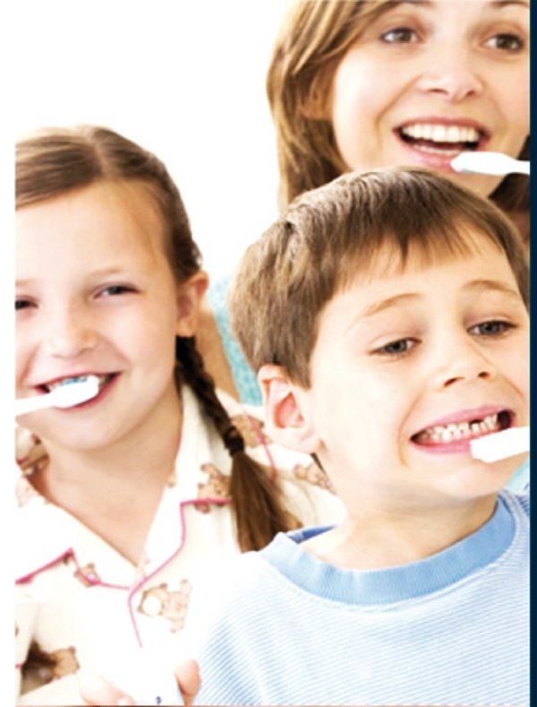 | Личная гигиена – это содержание своего тела в чистоте.  Главные правила личной гигиены:  - Приучи себя каждое утро умываться: мыть руки, лицо, шею и уши.  - Следи за длинной ногтей и вовремя обрезай их.  - Необходимо принимать теплый душ после каждого занятия спортом.  - Сначала хорошо вымой руки с мылом. Потом чистыми руками умой лицо, шею и уши, растерись полотенцем  - Перед сном мой ноги.  - Тщательно промывай волосы.  - Полощи рот после еды и чисти зубы два раза в день утром и вечером. | МУ «Центр социальной помощи семье и детям  Ленинского района  города Ижевска»  Личная гигиена  мальчиков и девочек    2011  2011
Всем известно, что здоровье человека закладывается еще в раннем детстве. Огромное значение в укрепление и охране здоровья принадлежит твоему гигиеническому воспитанию и обучению.  Личная гигиена – это содержание своего тела в чистоте.  Твоя кожа защищает тебя от болезней. Когда ты прыгаешь, бегаешь и тебе становится очень жарко, на коже появляются капельки пота. Когда кожу долгое время не мыть, то на ней может накопится жир и пот, на которых задерживаются частицы пыли. Из-за этого кожа становится грубой, грязной и перестаёт защищать тело. Грязная кожа может принести вред здоровью. Поэтому кожу надо мыть и за ней ухаживать. Приучите себя каждое утро умываться: мыть руки, лицо, шею и уши.  Следите за длиной ногтей и вовремя обрезайте их во избежания скапливания грязи под ноготочками. | Если ты занимаешься в спортивной секции, то после каждого занятия необходимо принимать теплый душ.  Теплый душ улучшает обмен веществ и очищает кожу. Также приучите себя умываться каждый вечер после прогулки и перед сном. Для умывания подготовьте мыло и полотенце. Полотенце лучше вешать на вешалку, а не накидывать себе на плечи, потому что при умывании на него могут попасть брызги и полотенце будет грязным и мокрым.  Умываться лучше в трусиках и майке или раздетым до пояса. При этом необходимо сначала хорошо вымыть руки с мылом, намыливая два раза с обеих сторон и между пальцами, затем хорошо смыть мыльную пену. Потом чистыми руками умыть лицо, шею и уши. Затем вытереть насухо чистым, сухим полотенцем. У каждого члена семьи должно быть свое личное полотенце.  Ты сам должен мыть руки, лицо, шею, уши и верхнею часть груди.  После того как ты умылся, хорошо | растерись полотенцем до ощущения приятной теплоты.  Перед сном желательно еще мыть ноги во избежание появления потертости, опрелости кожи и грибковых заболеваний.  Тщательно промывайте волосы, чтобы не накапливалось много кожного жира, грязи и пыли. После мытья их нужно тщательно расчесывать чистой расческой. А потом можно делать и красивые прически.  Ты должен ухаживать и следить за чистотой зубов. Красивые зубы оставляют приятное впечатление. Помните, что уход за молочными зубами также необходим как и уход за постоянными зубами. Необходимо приучать себя полоскать рот после еды и чистить зубы два раза в день - утром и вечером.  У тебя должна быть отдельная постель. Спать должен в пижаме или ночной рубашке. Постельные принадлежности меняйте один раз в неделю. Выносите подушки и одеяла проветривать на воздух.

